UNIVERSIDAD AUTONOMA DEL ESTADO DE HIDALGO

Preparatoria Justo Sierra
Informática III
Práctica de evaluación global
Alumna: Lilly Alejandra Tapia Segovia
Docente: L.A.S.C. Martin de Jesús Ángeles Godínez

Tercer semestre grupo: 2

- Primero abrimos el programa de Movie Maker
- Le di clic en la herramienta de importar imágenes
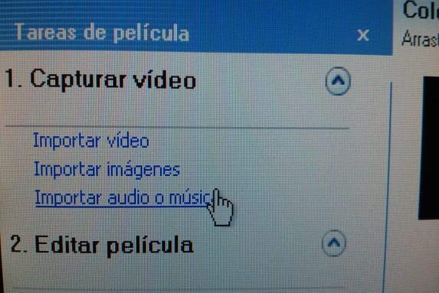
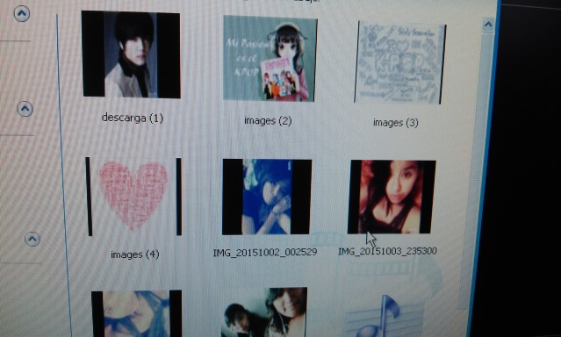
- En el cual agregue 8 imágenes
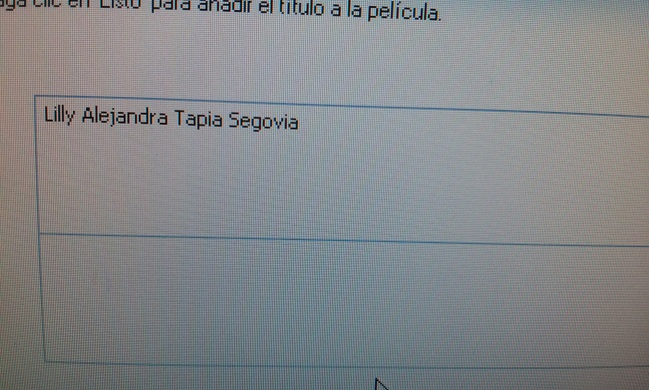
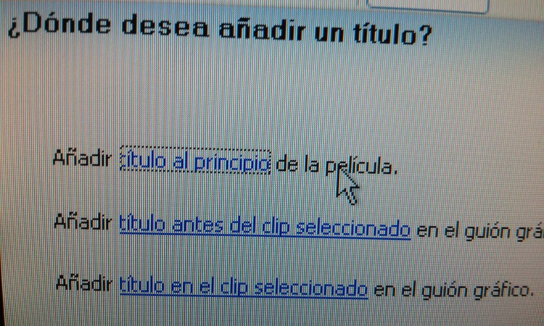
- Después insertamos 1 título al inicio de la película escribiendo mi nombre completo y poniéndole transición y cambiándole el color de la fuente.
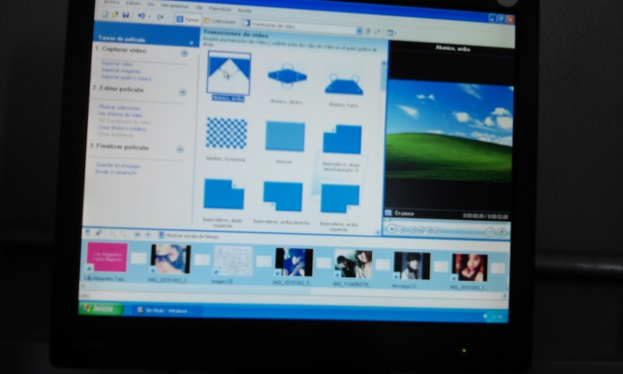
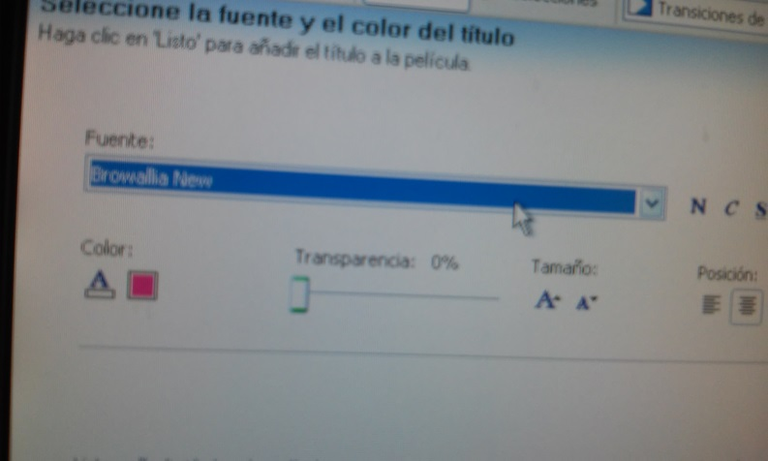

- Inserte en la primera imagen un título de una sola palabra
- Dando clic en la opción de añadir créditos y en añadir título en el clip seleccionado.

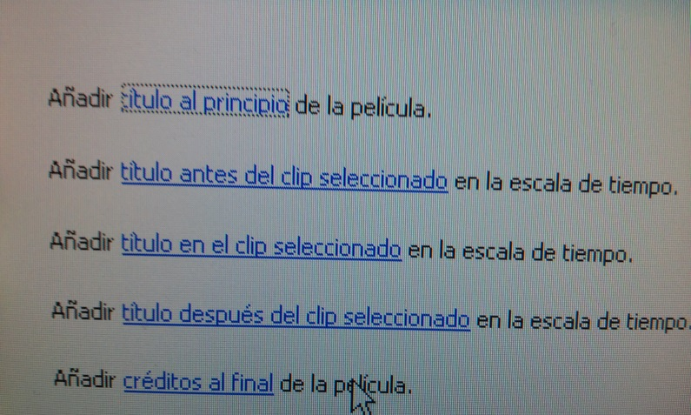

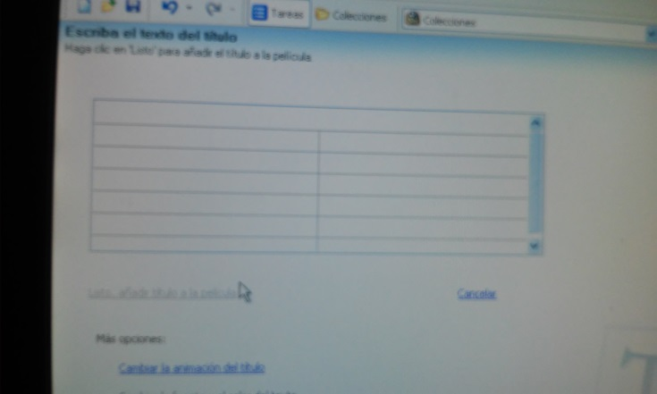
- Le agregue créditos al final de la película colocando como crédito principal el NOMBRE DE LA MATERIA y como créditos secundarios EL GRUPO Y EL NOMBRE DEL MAESTRO.
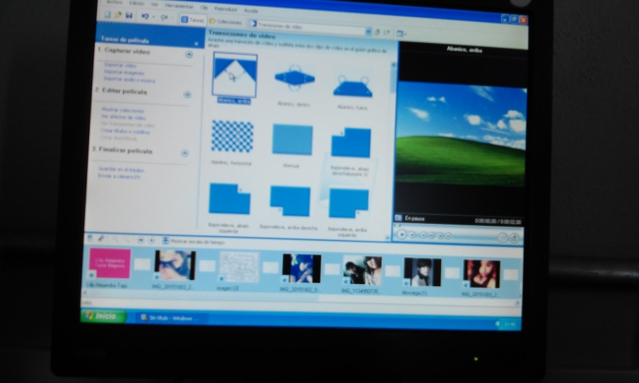
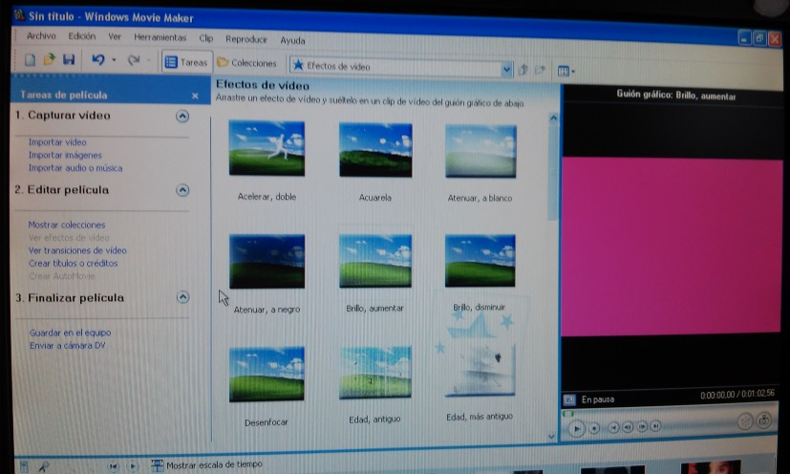
- Después le agregue efectos de video y transición
- Utilizando la escala te tiempo las primeras 4 fotografías que inserte les di duración de 10 segundos a cada una y a las otras 4 15 segundos.
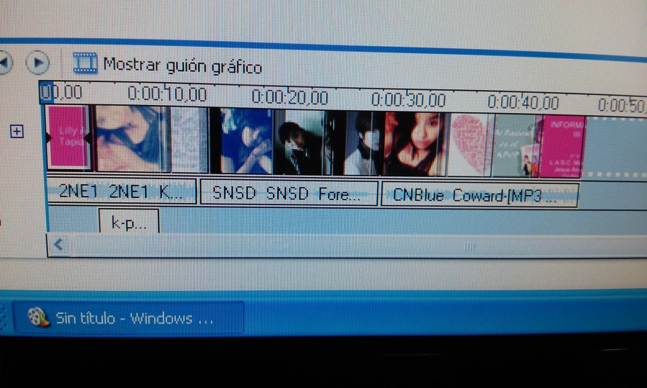
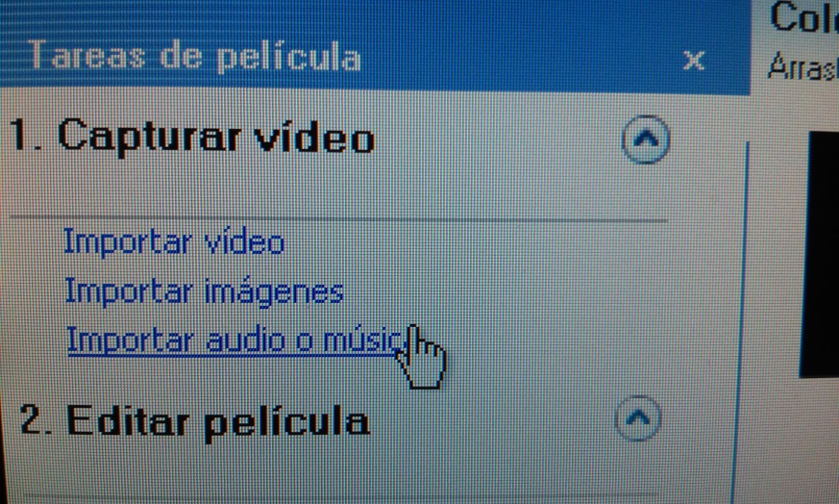
- Después inserte 3 canciones utilizando la opción de importar audio o música.
- Y finalmente guarde el archivo como proyecto y como película terminada.
